KLASA: 023-01/22-02/18
URBROJ: 238/27-159-01-02/01-22-2
Samobor, 29.09.2022.g.

Trgovačko društvo Komunalac d.o.o., Samobor, Ulica 151. samoborske brigade HV 2 temeljem Odluke direktora Društva, KLASA: 023-01/22-02/18, URBROJ: 238/27-159-01-02/01-22-1 od 29.09.2022.g. raspisuje

JAVNI NATJEČAJ

- Prodaje se sljedeća imovina:

a.) RENAULT KERAX 420 DCI 6x4 utovarivač kontejnera

Vrsta vozila: teretno vozilo
Oblik karoserije: teretno vozilo s podizačem za kontejner
Osnovna namjena: za prijevoz kontejnera
Registarske oznake: ZG 613-TB
Marka i tip vozila: RENAULT KERAX 420 DCI
Broj šasije:VF633DVC000105369
Boja: žuta
Obujam motora:11000 cm²
Stanje putomjera: 392.841 km
Registrirano do: 26.07.2022.g.
Godina proizvodnje: 2005.
U prometu od: 26.07.2005.
Dodatna oprema: podizač za kontejnere PALFINGER
Vozilo je u voznom stanju, tehnički ispravnom stanju, radno sposobno.
Početna cijena: 196.428,67 kn + PDV
26.070,56 EUR + PDV

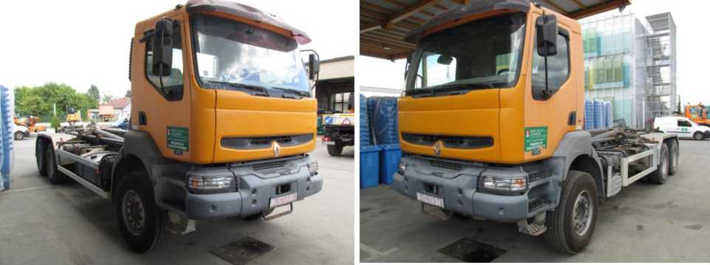
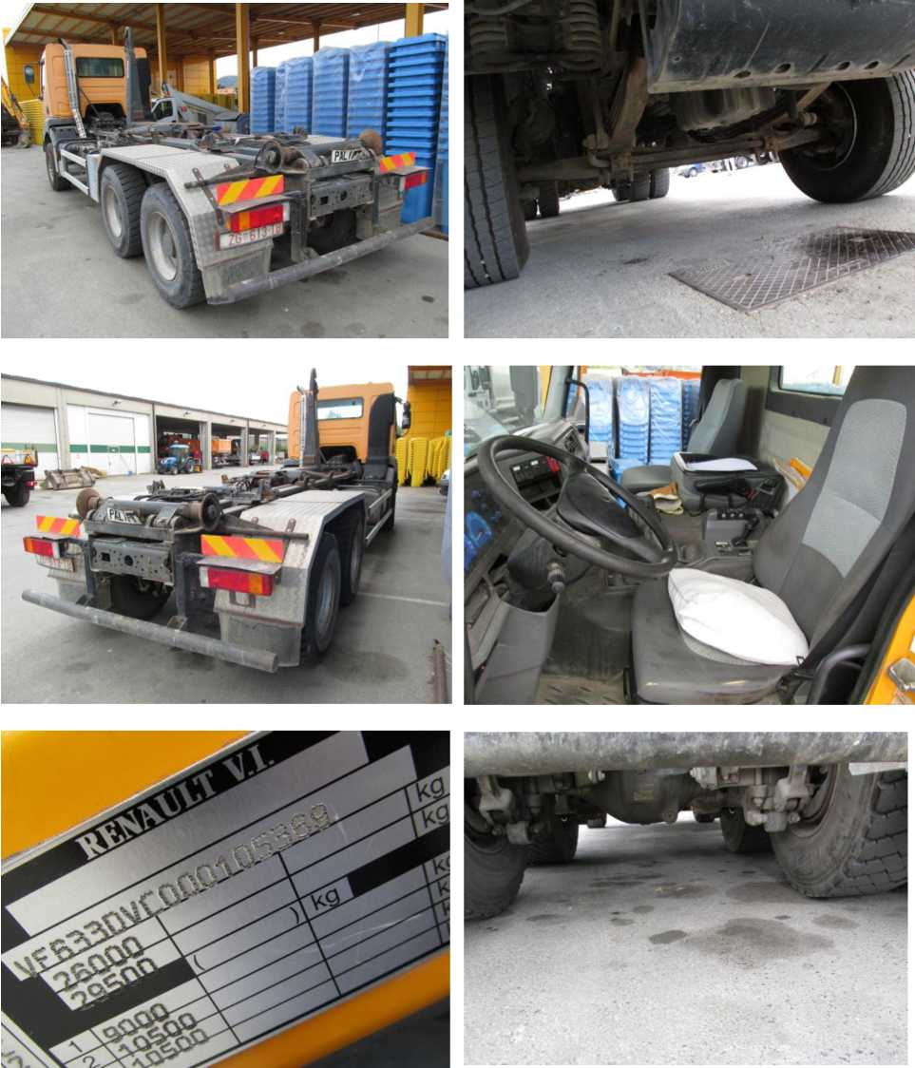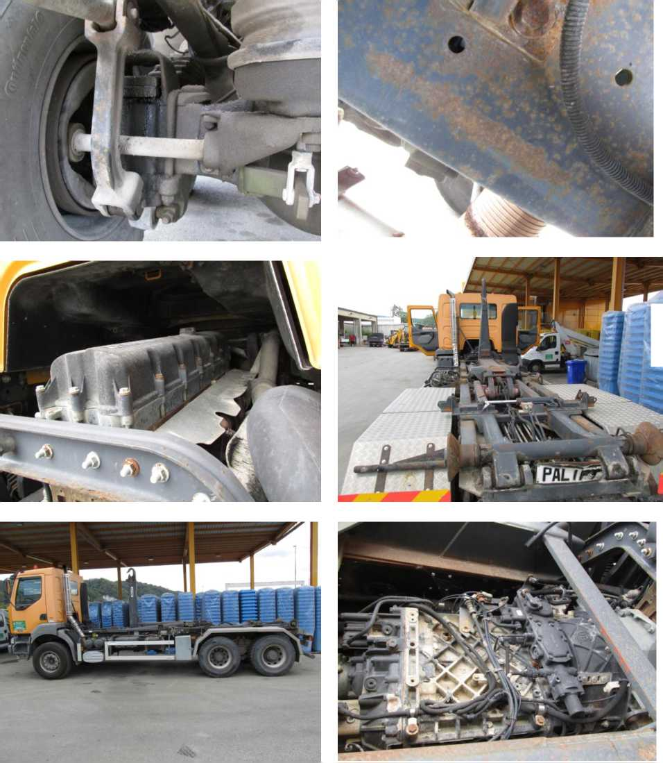

- NAČIN I UVJETI KUPOPRODAJE
Imovina iz točke 1. ovog javnog natječaja kupuje se po sistemu viđeno-kupljeno. Zainteresirani natjecatelji mogu pogledati vozilo/stroj svaki radni dan od 7,00 - 15,00 sati na lokaciji sjedišta prodavatelja Ulica 151. samoborske brigade HV 2 u Samoboru, te prethodno nazvati radi dogovora Voditelja Službe održavanja vozila, Krešu Obranića, na broj mobitela: 091 3362-528 i Voditelja odjela nabave, Nikolu Tkaleca, na broj mobitela: 091 2838-562.

- SADRŽAJ PONUDE

Ponuda mora sadržavati:
- podatke o ponuditelju: ime i prezime, osnovni identifikacijski broj (OIB) i adresu za fizičke osobe, odnosno naziv tvrtke, sjedište i osnovni identifikacijski broj (OIB) za pravne osobe,
- izvadak iz sudskog ili obrtnog registra ili preslika osobne iskaznice za fizičke osobe,
- ime i prezime osobe za kontakt s brojem telefona, mobitela ili e-mail adrese,
- naznaku da se ponuda odnosi na kupnju vozila/stroja (navesti na koje se odnosi),
- jedinična cijena za predmet kupoprodaje s PDV-om.

- Imovina iz točke 1. ovog javnog natječaja prodaje se prikupljanjem pisanih ponuda putem zatvorenih omotnica dostavljenih neposredno ili poštom preporučeno na adresu:
Komunalac d.o.o.
Samobor, Ulica 151. samoborske brigade HV 2
uz naznaku „Ponuda za kupnju TERETNO VOZILO RENAULT KERAX, REG. ZG 613-TB- ne otvarati“,

- Rok za dostavu ponuda 14.10.2022. godine do 12,00 sati.

- KRITERIJI KUPOPRODAJE I IZBOR NAJPOVOLJNIJE PONUDE
Kriterij odabira najpovoljnije ponude je, uz ispunjenje uvjeta iz ovog natječaja, najviša ponuđena cijena. Ukoliko pristignu dvije identične ponude s istim iznosom ponuđene cijene, odabrati će se prvo pristigla ponuda.
S najpovoljnijim ponuditeljem sklopit će se ugovor o kupoprodaji ili će mu biti ispostavljen račun. Sve troškove prijenosa na drugu osobu i ostale moguće troškove snosi najpovoljniji ponuditelj.
Odabrani najpovoljniji kupac dužan je sklopiti kupoprodajni ugovor i platiti kupoprodajnu cijenu u roku 15 dana od dana donošenja i objave odluke o rezultatima javnog natječaja.

- Za imovinu koja ne bude prodana po ovom natječaju, natječaj ostaje otvoren do daljnjega, odnosno do odabira najpovoljnijeg ponuditelja pod istim uvjetima iz ovog natječaja.

- Direktor Društva zadržava pravo poništaja javnog natječaja i pravo ne prihvatiti ponudu niti jednog natjecatelja, bez obrazloženja.

KOMUNALAC d.o.o.
Direktor:
Renato Raguž, dipl.ing.stroj.

